ПОРУКА ПРЕДСЕДНИКА ОПШТИНЕ

САДРЖАЈ

ПОРУКА ПРЕДСЕДНИКА ОПШТИНЕ 1
САДРЖАЈ 2
СКРАЋЕНИЦЕ 3
1. УВОД 4
2. АНАЛИЗА ПОСТОЈЕЋЕГ СТАЊА 5
2.1. Анализа институционалног оквира и досадашњих активности 5
2.2. Анализа ставова учесника у саобраћају 10
2.3. Анализа индикатора безбедности саобраћаја 13
2.4. Анализа саобраћајних незгода 18
2.5. Укупни друштвено-економски трошкови саобраћајних незгода 21
3. КЉУЧНИ ПРОБЛЕМИ БЕЗЕДНОСТИ САОБРАЋАЈА 22
4. ЖЕЉЕНО СТАЊЕ И ИНДИКАТОРИ УСПЕШНОСТИ 25
4.1. Стратешки циљ 25
4.2. Оперативни циљеви 27
4.2.1. Организација и управљање безбедношћу саобраћаја 27
4.2.2. Безбеднији путеви 29
4.2.3. Безбеднија возила 30
4.2.4. Безбеднији учесници у саобраћају 31
4.2.5. Активности након саобраћајне незгоде 34
5. НОСИОЦИ АКТИВНОСТИ 35
6. СТРУЧНО ПРАЋЕЊЕ, ИЗВЕШТАВАЊЕ И ЕВАЛУАЦИЈА 37
РЕФЕРЕНЦЕ 38

СКРАЋЕНИЦЕ

ADR | Accord européen relatif au transport international des marchandises dangereuses par route
AETR | European agreement concerning the work of crews of  vehicles engaged in international road transport
ATR | Admission Temporaire Roulette
Euro NCAP | The European New Car Assessment Programme
АР | Аранђеловац
ЈКП | Јавно комунално предузеће
ЈП | Јавно предузеће
ЛТП | Лака телесна повреда
ПОГ | Погинули
СН | Саобраћајна незгода
СНМШ | Саобраћајна незгода са материјалном штетом
СННАС | Саобраћајна незгода са настрадалим
СНУК | Укупан број саобраћајних незгода
СРБ | Република Србија
ТТП | Тешка телесна повреда

УВОД
Према истраживањима Светске здравствене организације у саобраћајним незгодама годишње погине око 1,19 милиона људи у свету и између 20 и 50 милиона учесника у саобраћају претрпи телесне повреде које представљају значајан узрок инвалидитета у свету. Повреде у саобраћају представљају водећи узрок смрти код деце и младих узраста од 5 до 29 година, а више од половине погинулих лица чине рањиви учесници у саобраћају у које спадају пешаци, бициклисти и мотоциклисти (WHO, 2023).

У периоду од 2018. до 2022. године у Републици Србији је просечно годишње погинуло око 530 лица, а око 3.250 лица задобило тешке телесне повреде и око 16.200 лица задобило лаке телесне повреде.

У истом периоду у Аранђеловцу је просечно годишње три лица погинуло у саобраћајним незгодама, 25 лица задобило тешке телесне повреде и 75 лица задобило лаке телесне повреде.

Уједињене нације су усвојиле Резолуцију којом се након претходне деценије и деценија од 2021. до 2030. године проглашава деценијом акција у безбедности саобраћаја. У складу са тим, дефинисани су глобални циљеви у циљу смањивања броја погинулих и повређених у саобраћају. Усвојени су важни међународни, европски и национални документи који су од значаја за припрему стратешких докумената.

Европска унија је донела низ стратешких докумената, међу којима се истиче стратегија за смањивање броја настрадалих у саобраћају до 2030. године, план европских истраживања у безбедности саобраћаја, директива о унапређењу безбедности инфраструктуре итд. Коначно, велики број држава, међу којима је и Република Србија, је донео веома значајне стратегије и акционе планове који су прилично усаглашени у погледу циљева који се желе постићи у наредном периоду.

У Републици Србији препознат је значај стратешког управљања безбедношћу саобраћаја на локалном нивоу и локалне заједнице су препознате као носиоци одређених активности.

Општина Аранђеловац је препознала значај стратешког управљања безбедношћу саобраћаја и покренула израду Стратегије безбедности саобраћаја, за период од 2024. до 2030. године и Акционог плана за период од 2024. до 2025. године. Стратегија безбедности саобраћаја у општини Аранђеловац за период од 2024. године до 2030. године (у даљем тексту Стратегија) садржи анализу постојећег стања, дефинисање кључних проблема, дефинисање жељеног стања у погледу мисије, визије, амбиције и циљева. На крају, садржи и дефинисање носилаца одговорности за покретање и реализацију активности дефинисаних Стратегијом и Акционим планом, као и начин стручног праћења, извештавања и евалуације Стратегије.

АНАЛИЗА ПОСТОЈЕЋЕГ СТАЊА
У циљу утврђивања постојећег стања извршена је детаљна анализа стања безбедности саобраћаја у општини Аранђеловац која обухвата анализу:

- Институционалног оквира и досадашњих активности;
- Ставова учесника у саобраћају;
- Индикатора перформанси безбедности саобраћаја;
- Саобраћајних незгода и последица саобраћајних незгода и
- Друштвено – економских последица саобраћајних незгода.

Анализа институционалног оквира и досадашњих активности
Најважније институције које у својој надлежности имају и послове од значаја за стање и унапређење безбедности саобраћаја у Аранђеловцу су:

- Скупштина општине;
- Председник општине;
- Веће општине;
- Тело за координацију послова безбедности саобраћаја на локалном нивоу (Савет за координацију послова безбедности саобраћаја на територији локалне самоуправе Аранђеловац);
- Саобраћајна полиција;
- Здравствене институције;
- Научне и образовне институције;
- Ауто-школе;
- Технички прегледи;
- Осигуравајуће компаније;
- Транспортне компаније;
- Привреда;
- Месне заједнице;
- Невладине организације и удружења грађана;
- Средства јавног информисања;
- Канцеларија за младе
- Политичке партије.

СКУПШТИНА ОПШТИНЕ
Скупштина општине доноси значајне правне акте, планске и стратешке документе. Скупштине треба да доносе акционе планове безбедности саобраћаја за општину, да два пута годишње разматрају извештај о стању и проблемима безбедности саобраћаја итд.
ПРЕДСЕДНИК ОПШТИНЕ

Председник општине, у оперативном смислу, управља пословима из надлежности општине, па и важним пословима безбедности саобраћаја. Они оснивају општинска тела за координацију (комисија, савет и сл.) послова безбедности саобраћаја, именују чланове тог тела и прате њихов рад. Старају се о организацији општинске администрације и обезбеђују средства неопходна за унапређење безбедности саобраћаја из надлежности општине.

Председник на основу извештаја о стању безбедности саобраћаја прати реализацију стратегије и активности планираних на општинском нивоу, а у случају евентуалних проблема у реализацији очекује се да предузима мере у својој надлежности да исте отклони. Такође, у оквиру својих надлежности припрема извештај о реализацији стратегије и стању безбедности саобраћаја за Веће и Скупштину општине, најмање два пута годишње.

ВЕЋЕ ОПШТИНЕ

Веће општине, у складу са својим овлашћењима, има одговорност да прати реализацију стратегије и акционог плана. У том смислу, Веће разматра и предлаже Скупштини општине да усвоји Акциони план безбедности саобраћаја за општину и прати реализацију акционог плана општине. Веће општине мора подржавати и бити посвећено реализацији стратегије, а најмање два пута годишње припремати извештај за Скупштину општине о реализацији и евентуалним проблемима у реализацији мера и активности из акционог плана.

Чланови Већа општине подржавају рад тела за координацију послова безбедности саобраћаја и подстичу друге субјекте да се ангажују.

САВЕТ ЗА КООРДИНАЦИЈУ ПОСЛОВА БЕЗБЕДНОСТИ САОБРАЋАЈА НА ТЕРИТОРИЈИ ЛОКАЛНЕ САМОУПРАВЕ АРАНЂЕЛОВАЦ

Задатак општинског тела за координацију послова безбедности саобраћаја (је да разматра и Већу општине доставља предлог Акционог плана безбедности саобраћаја за општину и предлог Програма коришћења средстава намењених унапређењу безбедности саобраћаја на општинском нивоу.

Тело за координацију послова безбедности саобраћаја прати стање безбедности саобраћаја у општини, покреће и координира реализацију мера и активности за унапређење безбедности саобраћаја.

Тело за координацију послова безбедности саобраћаја мора бити формирано у складу са законом и правилником који уређује рад ових тела. Посебно је важно да се успостави тесна сарадња Тела за координацију послова безбедности саобраћаја са Агенцијом за безбедност саобраћаја Републике Србије.

Савет за координацију послова безбедности саобраћаја на територији локалне самоуправе Аранђеловац (у даљем тексту Савет) је у садашњем сазиву формиран 14.09.2022. године, са 13 чланова. Од 13 чланова савета 6 чланова је саобраћајне струке, тј. дипломирани саобраћајни инжењери. У саставу се налазе представници министарства унутрашњих послова, полицијске станице Аранђеловац, представници просвете као и чланови који се баве комуналним делатностима у оквиру својих надлежности (ЈКП „Букуља“ и ЈП „Зеленило“), као и представници здравства и осигурања. Савет је у претходном периоду одржавао седнице 3 до 4 пута годишње.

Анализом Програма рада Савета за претходне три године уочава се да су планиране активности подељене у шест група:
- Унапређење саобраћајне инфраструктуре
- Рад Савета
- Унапређење саобраћајног образовања и васпитања
- Превентивно-промотивне активности
- Научно-истраживачки рад
- Опремање јединица саобраћајне полиције и других органа надлежних за послове безбедности саобраћаја

Највећи проценат средстава (око 50%) опредељен је за унапређење саобраћајне инфраструктуре у које спадају изградња тротоара и појачано осветљење у зонама предшколских и школских установа.

Анализом реализованих активности утврђено је да је Савет реализовао пројекат „Пажљивкова смотра“ у претходне две школске године (школска 2021/2022. и 2022/2023.) у сарадњи са Агенцијом за безбедност саобраћаја.

Чланови Савета су, у претходном периоду, донели велики број одлука и закључака, али највећи број закључака још увек није реализован. Савет је током претходних 10 година имао низ активности које су се односиле на постављање семафора, успоривача саобраћаја тзв. „лежећих полицајаца“, заштитних ограда и пешачке платформе у зони основне школе у којој је највећи број ученика.

САОБРАЋАЈНА ПОЛИЦИЈА

Саобраћајна полиција је надлежна да врши непосредну контролу и регулисање саобраћаја, обезбеди поштовање прописа о безбедности саобраћаја, ради на откривању, евидентирању и санкционисању прекршаја у саобраћају, врши увиђаје саобраћајних незгода, евидентира и прати саобраћајне незгоде, учествује у раду општинског Тела за координацију послова безбедност саобраћаја, подржава рад других субјеката у реализацији мера и активности унапређења безбедности саобраћаја.

Посебно је важно да саобраћајна полиција извештава јавност о актуелном стању и проблемима безбедности саобраћаја, учествује у активностима унапређења саобраћајног образовања и васпитања у предшколским установама и основним школама, подржава кампање у безбедности саобраћаја, подржава научно-истраживачки рад итд.
ЗДРАВСТВЕНЕ ИНСТИТУЦИЈЕ

Време одзива, опремљеност и стручност припадника хитне медицинске помоћи су основни индикатори успешности збрињавања на лицу места саобраћајне незгоде. Нега након саобраћајне незгоде у болници, као и лечење у амбулантама домова здравља су веома значајни за опоравак повређених у саобраћајним незгодама. Веома је значајна промоција употребе система за заштиту деце, односно ауто-седишта са посебним освртом на начин постављања и правилног везивања беба у породилиштима.

Амбуланте дома здравља обезбеђују и спроводе здравствену заштиту од интереса за грађане на територији општине, у складу са законом; задужени су за међусекторску сарадњу, координирање, подстицање, организацију и усмеравање спровођења делатности у области јавног здравља, као и за промоцију здравља и спровођење мера за очување и унапређење здравља, спречавање и сузбијање болести и фактора ризика.

НАУЧНЕ И ОБРАЗОВНЕ ИНСТИТУЦИЈЕ

Научне институције на територији општине Аранђеловац, као што је Академија струковних студија Шумадија – одсек Аранђеловац треба да врше трансфер знања о безбедном учешћу у саобраћају, да организују едукације својих ученика о безбедности саобраћаја као озбиљном друштвеном проблему.

Образовне институције као што су предшколске установе, основне школе и средње школе треба да обезбеде стицање знања, формирање исправних ставова још од предшколских установа и утемељивање исправног понашања од пешака до, касније, возача.

АУТО-ШКОЛЕ

Ауто-школе представљају најважнији субјекат у оспособљавању кандидата за возаче, утичу на стицање знања, вештина, ставова и понашања, а самим тим и на безбедност саобраћаја. Ауто-школе професионалним односом према обуци кандидата у које спада поштовање плана и систематичности у обуци, поштовање трајања часова обуке, поштовање минимума знања приликом изласка на испит, квалитетнијим одржавањем возила и сл. значајно утичу на безбедност саобраћаја. Формирањем возача са исправним ставовима, квалитетним знањем и безбедним понашањем унапређује се читав систем саобраћаја.

ТЕХНИЧКИ ПРЕГЛЕДИ

У оквиру трећег ступа – безбеднија возила велики значај за безбедност саобраћаја има техничка исправност возила. Технички прегледи су значајни за контролу исправности возила. Квалитетним и поузданим радом техничких прегледа спречава се присуство неисправних возила у саобраћају и тиме унапређује безбедност саобраћаја.

ОСИГУРАВАЈУЋЕ КОМПАНИЈЕ

Осигурања су директно погођена исплатама штета насталим у саобраћајним незгода. Интерес осигуравајућих компанија је да улажу у безбедност саобраћаја како би на основу веће безбедности и самим тим већих укупних премија, а мањег броја штета за исплату остваривали већу добит. Због тога ће осигурања, поред већ законом прописаног дела за издвајање за безбедност саобраћаја (постављање камера), издвајати додатни новац од премија у сврху учествовања у финансирању кампања у безбедности саобраћаја, финансирању научно-истраживачких пројеката унапређења безбедности саобраћаја, а посебно безбедности возила и др.

ТРАНСПОРТНЕ КОМПАНИЈЕ

Транспортне компаније су одговорне да возни парк и особље буду на високом нивоу са аспекта безбедности саобраћаја, што подразумева технички исправна возила, транспорт организован у складу са правилима струке и нормативима, високо обучене и посвећене професионалне возаче. Руководиоци транспортних компанија су одговорни да организују послове унутрашње контроле безбедности саобраћаја и да се старају о њиховом доследном спровођењу.

ПРИВРЕДА

Привредни субјекти спровођењем стратешких докумената о безбедности саобраћаја доприносе унапређењу укупне безбедности саобраћаја, посебно они субјекти који поред основне делатности обављају транспорт робе.

МЕСНЕ ЗАЈЕДНИЦЕ

На територији општине Аранђеловац налази се 20 месних заједница, две градске и 18 сеоских. Месне заједнице имају значајну улогу у иницирању активности за унапређење безбедности саобраћаја на микро-нивоу, односно достављању захтева за решавање проблема као што су уређење зоне школе, захтев за изградњом тротоара, обележавање пешачких прелаза и сл.

НЕВЛАДИНЕ ОРГАНИЗАЦИЈЕ И УДРУЖЕЊА

Невладине организације и удружења су одговорни да својим активностима доприносе безбедном учешћу у саобраћају.
Посебно је значајно да невладине организације и удружења грађана, својим радом и пројектима које реализују, доприносе унапређењу саобраћајне културе и понашања у саобраћају.

Са друге стране, ове организације прате стање и проблеме безбедности саобраћаја и доприносе извештавању јавности. Својим критичким ставовима доприносе да се уочавају и отклањају неправилности у систему безбедности саобраћаја.

СРЕДСТВА ЈАВНОГ ИНФОРМИСАЊА

Средства јавног информисања, односно медији су одговорни за информисање грађана у погледу безбедног учествовања у саобраћају и обавештавању о последицама небезбедног понашања у саобраћају. Такође, имају изузетно важну улогу у промени свести и понашања учесника у саобраћају и у креирању јавног мњења. С обзиром на распрострањеност и доступност омогућавају примену превентивно-пропагандних мера према најширој популацији.

КАНЦЕЛАРИЈА ЗА МЛАДЕ

Канцеларија за младе обезбеђује стварање услова за активно и квалитетно провођење слободног времена младих, неговање здравих и безбедних стилова живота, спровођење друштвено одговорних кампања. Канцеларија за младе, као носилац одговорности у безбедности саобраћаја има улогу да промовише безбедност саобраћаја код младих кроз вршњачке едукације, показне вежбе, трибине за младе и сл.

ПОЛИТИЧКЕ ПАРТИЈЕ

Политичке партије кроз свој рад и учешће у политичком животу у граду, доприносе развоју и унапређењу свести о значају безбедности саобраћаја, учествују у креирању заштитног система, у доношењу најважнијих докумената о безбедности саобраћаја итд. Партије које су на власти раде у корист грађана и безбедности саобраћаја и одговорни су за уважавање струке, доношење оптималних стратешких и других докумената, планирање и успешно спровођење мера и активности. Са друге стране, партије које су у опозицији доприносе унапређењу система безбедности саобраћаја, али и критички сагледавају спровођење мера и ефекте ових мера.

Анализа ставова учесника у саобраћају
Ставови представљају једну од кључних детерминанти понашања у саобраћају, при чему је перцепција ризика различито распрострањена у популацији. Ставови варирају у зависности од пола, старости и између појединаца у друштву. На основу навода испитаника о одређеним опасностима, могуће је квантификовати ставове. Циљ анализе је да се квалитетно сагледају ставови учесника у саобраћају и прецизније дефинишу проблеми, чиме се могу испланирати одговарајуће мере.

За анализу ставова учесника у саобраћају у Аранђеловцу коришћен је узорак од 197 пунолетних испитаника који живе на територији општине Аранђеловац најмање годину дана, од којих је 164 возача путничких аутомобила, 15 мотоциклиста и 151 немоторизованих учесника у саобраћају (пешаци, бициклисти, путници у путничком аутомобилу и корисници јавног превоза), при чему је сваки испитаник имао могућност одговора за више различитих својства учесника.

Критеријум за селекцију возача путничких аутомобила и мотоциклиста била су питања која се односе на поседовање возачке дозволе Б категорије за возаче путничких аутомобила, односно А категорије за возаче мотоцикала. За немоторизоване учеснике критеријум је био да одговор на питања обухвати доминантно пешачење, вожњу бицикла или учествовање у саобраћају у својству путника.

Узорак су у већем проценту чиниле особе женског пола (70,1%). Упитник су у највећем проценту попунили испитаници са завршеном средњом школом (46,7%), а затим са факултетским образовањем (22,3%) и завршеном вишом школом (17,8%). Испитаници су претежно запослена лица (64,5%), док је забележен и одређени проценат студената (14,2%). Ови резултати указују на то да највећи део испитаника свакодневно учествује у саобраћају (нпр. одлазак на посао или факултет). Узорак је сачињен од 97% активних пешака, што може да да прецизнију слику о стању безбедности пешака у саобраћају у Аранђеловцу. С друге стране око 12% испитаника вози бицикл.

Када је реч о видовима путовања које испитаници најчешће користе за обављање свакодневних активности (посао, школа, рекреација...), омогућено је давање више одговора, тако да је сумирањем свих уочено да око две трећине испитаника (62,9%) свакодневно учествује у саобраћају у својству возача путничког аутомобила и око 40,6% испитаника свакодневно пешачи, остали начини путовања су знатно мање заступљени.

Анализом просечне оцене осећаја безбедности (1-веома безбедно; 5-веома небезбедно) у зависности од својства учесника и пола испитаника (Табела 2.1) утврђено је да се жене осећају мање безбедно од мушкараца, осим када је у питању вожња бицикла. Најмање безбедним се осећају мотоциклисти/мопедисти и бициклисти.

Табела 2.1. Просечна оцена осећаја безбедности у зависности од својства учесника и пола испитаника
Својство учесника / пол | Женски | Мушки | Укупно
Пешачење | 2,97 | 2,65 | 2,88
Аутомобил (возач) | 2,97 | 2,44 | 2,8
Аутомобил (путник) | 2,85 | 2,69 | 2,8
Бицикл | 3,21 | 3,3 | 3,25
Јавни превоз (аутобус и такси) | 2,74 | 2,5 | 2,67
Мотоцикл/Мопед | 3,27 | 3,26 | 3,26

Становници Аранђеловца сматрају да највећи проблем за пешаке представљају паркирана возила и услужни објекти који заузимају површине намењене кретању пешака. Возачи путничког аутомобила из Аранђеловца су, такође, као највећи проблем навели паркирана возила на коловозу и недостатак места за паркирање. Корисници јавног превоза путника (аутобус, такси ) навели су недостатак комфора и адекватне хигијене у возилима као највећи проблем јавног превоза путника.

Анализом ставова становника општине Аранђеловац о ризичним понашањима осталих учесника у саобраћају посебно се издвајају следећа понашања:
- Прелазак преко коловоза ван обележеног пешачког прелаза;
- Прекорачење брзине и непропуштање пешака од стране возача путничких аутомобила;
- Непрописно кретање бициклиста по коловозу и површинама намењеним за кретање пешака;
- Непрописно заустављање и паркирање возила јавног превоза путника;
- Недозвољено претицање и обилажење других возила од стране мотоциклиста/мопедиста.

Анализом самопријављеног понашања, на питање о начињеним саобраћајним прекршајима у претходних 12 месеци, само 7,1% испитаника је изјавило да у претходних годину дана није начинило ниједан прекршај.

Најчешћи самопријављени прекршаји код жена су неупотреба сигурносног појаса на задњем седишту (37,0%), а затим прекорачење брзине до 10 km/h ван насеља (29,0%). Када је реч о мушкарцима, најчешће су пријављивали прекршаје у вези са прекорачењем брзине, и то прекорачење брзине до 10 km/h и на путевима у насељу и ван насеља (Дијаграм 2.1). Испитаници мушког пола су три пута више пријављивали вожњу под утицајем алкохола у односу на жене.

Анализом самопријављених прекршаја возача Б категорије, утврђено је да возачи поред прекорачења брзине ван насеља, најчешће праве прекршаје везане за неупотребу сигурносног појаса на задњем седишту и прекршаје везане за непрописно паркирање.

На основу свеобухватне анализе ставова учесника у саобраћају о опасностима и ризицима у саобраћају становника општине Аранђеловац, утврђено је следеће:

- Низак ниво свести о опасностима услед прекорачења брзине;
- Негативни ставови о коришћењу заштитних система, посебно сигурносног појаса на задњем седишту;
- Негативни ставови о дистракцијама током вожње,
- Недовољно развијена свест о опасностима небезбедног понашања рањивих учесника у саобраћају, посебно пешака који прелазе коловоз ван обележеног пешачког прелаза и на црвено светло за пешаке и
- Низак субјективни ризик кажњавања, с обзиром да већина испитаника сматра да се треба пооштрити саобраћајна принуда.

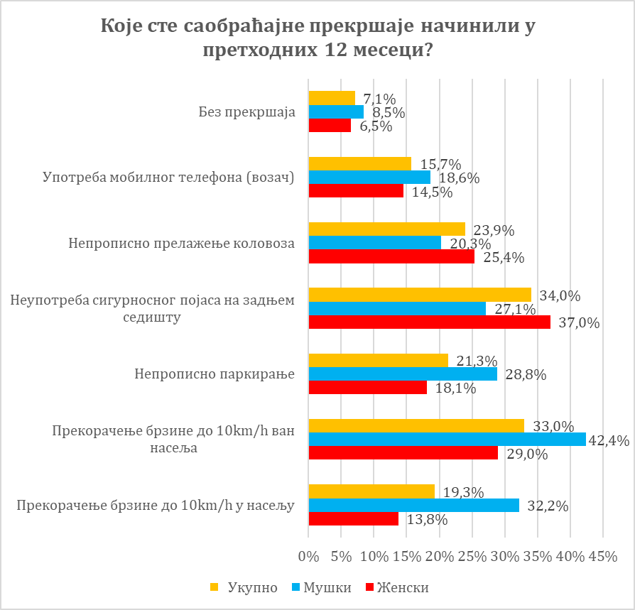
Дијаграм 2.1. Најчешћи самопријављени прекршаји према полу испитаника

Анализа индикатора безбедности саобраћаја
За потребе утврђивања постојећег стања извршена је анализа индикатора перформанси безбедности саобраћаја за период од 2018. до 2023. године на територији општине Аранђеловац. Подаци о индикаторима безбедности саобраћаја преузети су из Интегрисане базе података Агенције за безбедност саобраћаја Републике Србије (http://bazabs.abs.gov.rs/smartPortal/indikatori) за општину Аранђеловац и као такви су анализирани. У складу са методологијом на националном нивоу, извршена је класификација вредности индикатора безбедности саобраћаја у пет класа. Свакој од класа индикатора безбедности саобраћаја је придружена одговарајућа боја, што омогућава лакше сагледавање тренутног стања, као и препознавање проблема безбедности саобраћаја, тако да зелена боја означава најбољу класу, док црна боја означава најлошију класу са аспекта безбедности саобраћаја.

Извршена је и упоредна анализа вредности индикатора безбедности саобраћаја у Аранђеловцу и Републици Србији (Табела 2.2). Анализирани су:
- Индикатори који се односе на заштитне системе:
  - % употребе сигурносног појаса код возача, сувозача и путника на задњем седишту;
  - % употребе заштитних система за децу;
  - % употребе заштитних кацига;
- Индикатори који се односе на (не)употребу мобилног телефона у току вожње:
  - % возача који не користе мобилни телефон у току вожње;
- Индикатори који се односе на понашање пешака у насељу
  - % прелазака на обележеном пешачком прелазу;
  - % прелазака на “зелено“ светло;
  - % исправних прелазака (2022. и 2023. година);
  - % исправних прелазака деце и
  - % прелазака без ометања.

Употреба сигурносних појасева је испод просека за Републику Србију, а посебно лоше резултате бележи индикатор проценат употребе сигурносних појасева од стране возача тешких теретних возила који је на јако ниском нивоу. Према последњим подацима (2023. године) на путевима у насељу у Аранђеловцу, сваки други возач теретног возила није користио сигурносни појас. Код возача аутобуса вредности су још ниже, а најбољи резултати су измерени 2019. године на путевима ван насеља, када је тек сваки четврти возач аутобуса користио сигурносни појас. Ови резултати издвајају возаче теретних возила и аутобуса као циљну групу са веома ниским вредностима употребе сигурносних појасева.

Незадовољавајући резултати забележени су и код сувозача свих категорија возила, са веома ниским, ниским и средњим вредностима процента употребе сигурносног појаса.

Као велики проблем истиче се употреба сигурносних појасева на задњем седишту у путничким аутомобилима која бележи веома ниске вредности, што може бити резултат недостатка свести о значају употребе система заштите. Закључује се да је потребно предузети мере у циљу подизања свести путника о значају употребе сигурносног појаса на задњем седишту, али и подсећање да је Законом о безбедности саобраћаја обавезна употреба сигурносног појаса на задњем седишту.

Веома је ниска употреба заштитних система за децу до 12 година са осцилујућим трендом. Како деца највише страдају у својству путника (44,4%), да би повећала безбедност деце, неопходно је подизање свести о важности употребе заштитних система за децу.

Употреба заштитних кацига код возача и путника на мопеду указује на потребне мере за унапређење знања, ставова и понашања, посебно у насељу где је у последње три године дошло до тренда опадања.

Табела 2.2. Вредности индикатора безбедности саобраћаја у Аранђеловцу и Србији у насељу и ван насеља по годинама мерења
ИНДИКАТОРИ |  | НАСЕЉЕ |  |  |  |  |  |  |  |  |  |  |  | ВАН НАСЕЉА
 |  | 2018 |  | 2019 |  | 2020 |  | 2021 |  | 2022 |  | 2023 |  | 2018 |  | 2019 |  | 2020 |  | 2021 |  | 2022 |  | 2023
 |  | АР | СРБ | АР | СРБ | АР | СРБ | АР | СРБ | АР | СРБ | АР | СРБ | АР |  | СРБ |  | АР |  | СРБ |  | АР |  | СРБ
Путнички аутомобили и доставна возила до 3,5t | % употребе сигурносног појаса од стране ВОЗАЧА | 65,0 | 81,9 | 68,5 | 82,3 | 66,7 | 82,2 | 80,8 | 83,3 | 87,8 | 84,0 | 86,7 | 84,1 | 81,8 | 84,2 | 81,7 | 86,8 | 81,3 | 87,1 | 81,5 | 86,7 | 87,3 | 86,9 | 82,5 | 88,3
 | % употребе сигурносног појаса од стране СУВОЗАЧА | 61,9 | 75,8 | 66,8 | 78,7 | 64,3 | 79,7 | 78,6 | 78,9 | 81,3 | 79,6 | 65,4 | 80,4 | 76,4 | 80,0 | 84,3 | 84,0 | 78,0 | 83,4 | 81,1 | 84,1 | 82,0 | 82,1 | 78,4 | 84,1
 | % употребе сигурносног појаса  на ПРЕДЊЕМ седишту | 63,7 | 79,5 | 67,9 | 81,0 | 65,7 | 81,2 | 79,8 | 81,4 | 85,3 | 82,3 | 78,4 | 82,7 | 79,5 | 82,6 | 82,6 | 85,8 | 80,0 | 85,1 | 81,3 | 85,6 | 85,3 | 85,0 | 80,9 | 86,7
 | % употребе сигурносног појаса  на ЗАДЊЕМ СЕДИШТУ | 5,6 | 9,3 | 21,0 | 18,4 | 17,0 | 19,7 | 34,2 | 16,2 | 17,5 | 16,8 | 40,1 | 14,7 | 15,3 | 12,3 | 25,0 | 19,4 | 23,5 | 20,9 | 12,5 | 19,9 | 24,4 | 20,2 | 15,1 | 18,1
 | % употребе заштитних система  за децу до 3 год. | 55,0 | 52,9 | 30,0 | 59,1 | 41,9 | 59,2 | 65,2 | 68,0 | 73,3 | 68,3 | 53,3 | 67,0 | 41,0 | 50,1 | 85,0 | 63,2 | 43,3 | 62,5 | 48,0 | 66,9 | 80,0 | 70,6 | 56,7 | 71,0
 | % употребе заштитних система за децу од 4 до 12 год. | 44,0 | 60,7 | 10,0 | 34,2 | 53,3 | 42,4 | 53,5 | 44,4 | 65,0 | 46,6 | 48,1 | 45,0 | 29,0 | 58,0 | 55,6 | 40,9 | 50,0 | 45,0 | 39,3 | 48,0 | 75,0 | 46,8 | 46,9 | 44,7
 | % употребе заштитних система  за децу до 12 год. | 49,5 | 45,9 | 20,0 | 45,3 | 47,5 | 49,8 | 57,6 | 55,7 | 70,0 | 58,4 | 50,9 | 56,8 | 35,0 | 42,5 | 66,1 | 50,6 | 46,8 | 52,5 | 43,4 | 56,9 | 78,0 | 60,3 | 51,6 | 59,2
 | % возача који не користе мобилни телефон | Н/А | Н/А | 97,8 | 96,6 | 97,3 | 96,3 | 93,3 | 96,4 | 95,8 | 96,5 | 95,3 | 96,4 | Н/А | Н/А | 98,2 | 96,3 | 98,2 | 96,3 | 93,7 | 96,2 | 96,7 | 96,7 | 95,5 | 96,1
Тешка теретна возила | % употребе сигурносног појаса  од стране ВОЗАЧА | 31,0 | 27,1 | 26,7 | 47,0 | 29,7 | 46,7 | 56,3 | 52,8 | 46,7 | 47,0 | 50,0 | 51,3 | 37,0 | 31,5 | 56,7 | 53,1 | 30,0 | 56,1 | 43,2 | 59,9 | 63,3 | 51,2 | 40,5 | 55,5
 | % употребе сигурносног појаса  од стране СУВОЗАЧА | 21,7 | 11,0 | 21,4 | 37,8 | 20,0 | 35,7 | 100,0 | 45,1 | 0,0 | 57,4 | 20,0 | 50,0 | 28,3 | 13,6 | 57,1 | 42,0 | 23,5 | 35,6 | 0,0 | 48,2 | 25,0 | 59,2 | 31,3 | 52,4
 | % употребе сигурносног појаса  на ПРЕДЊЕМ седишту | 27,5 | 21,1 | 25,0 | 44,2 | 26,9 | 43,9 | 58,8 | 51,3 | 43,8 | 48,6 | 46,8 | 51,0 | 33,8 | 25,9 | 56,8 | 49,6 | 28,1 | 51,1 | 40,0 | 57,5 | 58,8 | 52,5 | 37,9 | 54,7
 | % возача који не користе мобилни телефон | Н/А | Н/А | 100,0 | 94,6 | 91,9 | 93,9 | 87,5 | 90,3 | 93,3 | 92,2 | 95,2 | 92,3 | Н/А | Н/А | 86,3 | 92,4 | 87,5 | 91,7 | 83,8 | 89.4 | 93,3 | 90,4 | 92,9 | 90,7
Аутобуси | % употребе сигурносног појаса  од стране ВОЗАЧА | 5,0 | 4,5 | 10,0 | 21,8 | 3,1 | 20,1 | 0,0 | 26,0 | 4,8 | 20,9 | 0,0 | 22,3 | 7,0 | 6,0 | 26,7 | 33,1 | 3,3 | 23,7 | 3,6 | 32,1 | 4,8 | 28,8 | 15,2 | 31,9
 | % употребе сигурносног појаса  од стране СУВОЗАЧА | 0,0 | 1,6 | 31,3 | 17,2 | 16,7 | 6,3 | 0,0 | 27,6 | 0,0 | 26,4 | 0,0 | 13,8 | 0,0 | 1,1 | 12,5 | 17,9 | 0,0 | 10,3 | 0,0 | 36,0 | 0,0 | 30,2 | 0,0 | 16,2
 | % употребе сигурносног појаса  на ПРЕДЊЕМ седишту | 3,1 | 3,5 | 17,4 | 20,6 | 5,3 | 17,3 | 0,0 | 26,1 | 4,3 | 21,4 | 0,0 | 20,1 | 4,4 | 4,2 | 23,7 | 30,0 | 2,8 | 21,0 | 3,4 | 32,5 | 4,3 | 28,9 | 10,6 | 28,2
 | % возача који не користе мобилни телефон | Н/А | Н/А | 80,0 | 91,0 | 96,9 | 95,2 | 85,7 | 84,0 | 100,0 | 85,1 | 90,6 | 89,7 | Н/А | Н/А | 100,0 | 90,5 | 93,3 | 94,9 | 85,7 | 84,2 | 95,0 | 84,9 | 84,4 | 89,9
Мопеди | % употребе заштитне кациге  код ВОЗАЧА | 61,9 | 84,2 | 33,3 | 67,4 | 80,0 | 71,5 | 87,5 | 57,7 | 75,0 | 69,2 | 54,5 | 67,5 | 83,3 | 85,1 | 100,0 | 68,6 | 100,0 | 67,2 | 83,3 | 59,2 | 87,5 | 69,4 | 85,7 | 65,6
 | % употребе заштитне кациге  код ПУТНИКА | 60,0 | 79,7 | 25,0 | 38,6 | 100,0 | 86,9 | 0,0 | 45,0 | Н/A | 65,3 | 0,0 | 48,1 | 80,0 | 80,4 | 40,0 | 36,2 | 100,0 | 88,4 | Н/А | 48,9 | Н/А | 76,3 | 100,0 | 52,1
Мотоцикли | % употребе заштитне кациге  код ВОЗАЧА | 97,5 | 92,0 | 85,7 | 85,3 | 66,7 | 88,8 | 100,0 | 87,3 | 90,9 | 88,9 | 87,5 | 86,6 | 89,4 | 94,7 | 100,0 | 87,9 | 100,0 | 88,2 | 100,0 | 91,5 | 100,0 | 85,3 | 100,0 | 88,3
 | % употребе заштитне кациге  код ПУТНИКА | 93,3 | 87,3 | 66,7 | 78,6 | 0,0 | 86,9 | Н/А | 67,1 | 100,0 | 76,6 | 100,0 | 70,2 | 86,7 | 90,4 | 100,0 | 85,5 | 100,0 | 88,4 | Н/А | 75,9 | 100,0 | 82,0 | 100,0 | 87,3
 | % употребе заштитне кациге код МОПЕДИСТА И МОТОЦИКЛИСТА | 79,3 | 87,7 | 52,6 | 77,0 | 75,0 | 79,4 | 94,1 | 72,1 | 92,9 | 76,1 | 71,0 | 74,6 | 86,3 | 89,9 | 100,0 | 79,0 | 100,0 | 77,6 | 93,3 | 76,8 | 95,2 | 77,3 | 95,0 | 78,6
Пешаци | % прелазака на ОПП | Н/А | Н/А | 12,7 | 61,2 | 79,0 | 67,2 | 86,4 | 70,6 | 68,8 | 69,4 | 56,1 | 67,4 | Н/А | Н/А | Н/А | Н/А | Н/А | Н/А | Н/А | Н/А | Н/А | Н/А | Н/А | Н/А
 | % прелазака на “зелено“ светло | Н/А | Н/А | 88,9 | 75,4 | 75,8 | 77,8 | 87,6 | 83,5 | 75,0 | 83,9 | 75,0 | 83,6 | Н/А | Н/А | Н/А | Н/А | Н/А | Н/А | Н/А | Н/А | Н/А | Н/А | Н/А | Н/А
 | % исправних прелазака | Н/А | Н/А | Н/А | Н/А | Н/А | Н/А | Н/А | Н/А | 71,9 | 75,0 | 66,4 | 73,8 | Н/А | Н/А | Н/А | Н/А | Н/А | Н/А | Н/А | Н/А | Н/А | Н/А | Н/А | Н/А
 | % исправних прелазака деце | Н/А | Н/А | Н/А | Н/А | 73,3 | 70,4 | Н/А | Н/А | 76,0 | 76,1 | 72,0 | 76,6 | Н/А | Н/А | Н/А | Н/А | Н/А | Н/А | Н/А | Н/А | Н/А | Н/А | Н/А | Н/А
 | % прелазака без ометања | Н/А | Н/А | 35,0 | 91,2 | 98,0 | 94,5 | 95,6 | 96,0 | 94,8 | 95,1 | 98,4 | 94,5 | Н/А | Н/А | Н/А | Н/А | Н/А | Н/А | Н/А | Н/А | Н/А | Н/А | Н/А | Н/А

Употреба заштитних кацига код возача и путника на мотоциклу има стабилан тренд на путевима ван насеља, док у насељу постоји простор за побољшање резултата. Потребно је спроводити мере у циљу достизања стабилног, позитивног тренда на путевима у насељу и помоћи да се одрже позитивни резултати на путевима ван насеља.

Индикатор (не)употребе мобилног телефона у току вожње од стране возача, нема успостављен повољан тренд. Мере учвршћивања ставова о ризицима при употреби мобилног телефона и дистракцијама током вожње, потребно је усмерити на возаче путничких аутомобила, тешких теретних возила и аутобуса.

Индикатори у вези са понашањем пешака немају повољан тренд, а вредности индикатора претежно припадају групи веома ниских вредности и лошије су у поређењу са Републиком Србијом. Закључује се да је потребно предузети мере у циљу унапређења знања, ставова и понашања пешака.

Понашање деце пешака, односно проценат исправних прелазака деце је на незадовољавајућем нивоу и припада класи веома ниских вредности. У циљу унапређења безбедности деце пешака, потребно је унапредити знања и ставове деце у Аранђеловцу.

Анализа саобраћајних незгода
У последњем петогодишњем периоду, од 2018. до 2022. године, у општини Аранђеловац се догодило 792 саобраћајне незгоде у којима је настрадало 515 лица, односно погинуло је 15 лица и повређено је 500 лица, од којих је 125 задобило тешке телесне повреде, а 375 лица лаке телесне повреде (Дијаграм 2.1, Дијаграм 2.2). Анализирајући кретање броја погинулих, тешко повређених и лако повређених лица у саобраћајним незгодама, у периоду од 2018. до 2022. године закључује се да није успостављен опадајући тренд броја погинулих и повређених лица.

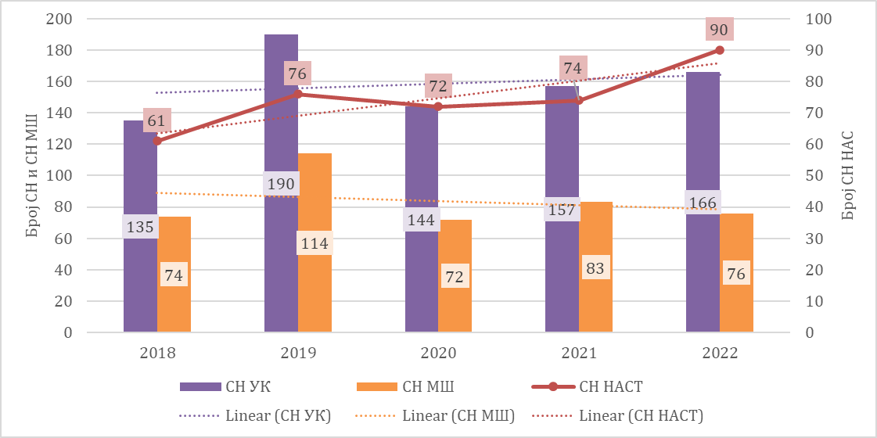
Дијаграм 2.2. Тренд саобраћајних незгода за период од 2018. до 2022. године
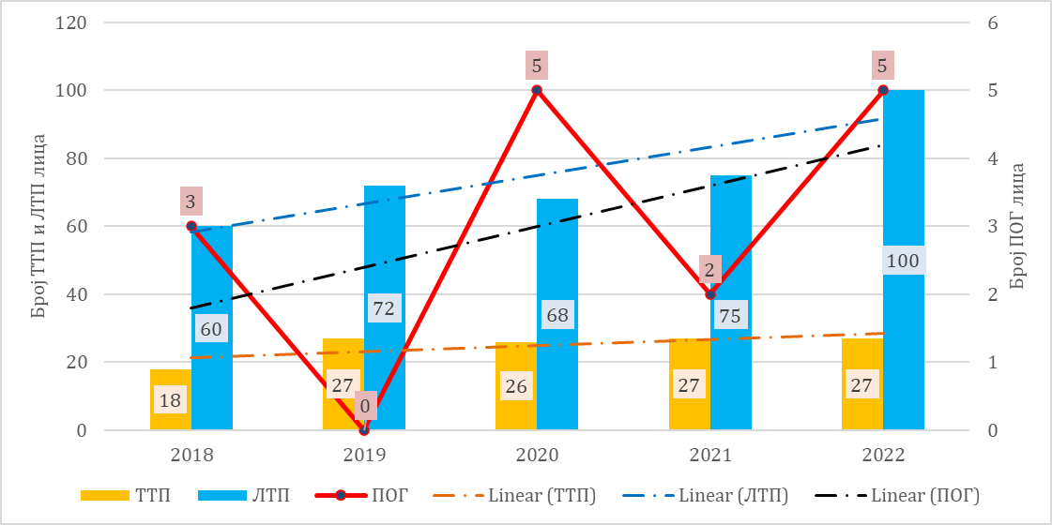
Дијаграм 2.3. Последице саобраћајних незгода за период од 2018. до 2022. године

Наиме, у Аранђеловцу је у 2022. години настрадало чак 63% више лица у односу на 2018. годину. С обзиром да 2022. година представља последњу годину за коју су у време израде Стратегије доступни подаци, али и годину са највећим бројем незгода у анализираном периоду, управо 2022. година представља годину на основу које ће бити дефинисани циљеви ове Стратегије.

На основу анализе полне структуре настрадалих лица у саобраћајним незгодама у Аранђеловцу, закључује се да две трећине настрадалих лица чине мушкарци, што указује да су мушкарци ризичнија категорија учесника у саобраћају од жена.

Анализом старосне структуре настрадалих утврђено је да од укупног броја повређених лица, деца чине у просеку око 3,6%, што је повољније у односу на Републику Србију, где је то 7%. Међутим, у анализираном периоду није успостављен повољан, опадајући, тренд повређивања деце у саобраћајним незгодама у Аранђеловцу. Анализом страдања деце према својству учешћа у саобраћају закључује се да је највећи број деце настрадао у својству путника (44,4%).

Повређени млади учесници у саобраћају чине 17,4% од укупног броја повређених лица у саобраћајним незгодама у Аранђеловцу. Млади најчешће страдају у својству возача (62,1%), а неприлагођена брзина и алкохол се издвајају као најчешћи утицајни фактори при настанку саобраћајних незгода са младим учесницима.

Лица старија од 65 година се издвајају као угрожена категорија са чак 27% од укупног броја погинулих лица. Старији учесници у саобраћају најчешће страдају у својству возача (43,2%).

У периоду од 2018. до 2022. године, у Аранђеловцу је погинуло четири пешака, што приближно чини 27,0% од укупног броја погинулих лица на територији општине у посматраном периоду. Пешаци чине у просеку око 14,4% повређених лица у Аранђеловцу, што представља лошији резултат у односу на Републику Србију, где је то 13,2%.
На основу расподеле саобраћајних незгода према месецима у току године закључује се да је у мају и октобру евидентиран највећи број саобраћајних незгода са настрадалим лицима, а у фебруару са погинулима. Октобар се издваја као месец са највише настрадалих лица. Наведени месеци су препознати као ризични и тада треба спроводити предложене мере и акције у појачаној мери.

Саобраћајне незгоде са погинулима су се највише догађале од четвртка до суботе (по 23,0%), док се петак издваја као дан са највише погинулих лица (26,7%). Недељом је евидентирано највише незгода са настрадалим лицима (18,0%).

Највише лица настрадало је у периоду од 14 до 19 часова, што се може повезати са крајем радног времена и повратка са посла/из школе.

Анализом расподеле група типова саобраћајних незгода, група “СН са једним возилом“ се издваја као најчешћа група типова саобраћајних незгода (28,0%), док је највише евидентираних незгода било типа “СН са најмање два возила – без скретања“.

Анализом група утицајних фактора закључује се да су доминантни фактори који су везани за човека, односно грешке и пропусте возача. Као најчешћи утицајни фактори за настанак саобраћајних незгода са настрадалим лицима издвајају се неприлагођена брзина (17,2%) и вожња под утицајем алкохола (14,6%).

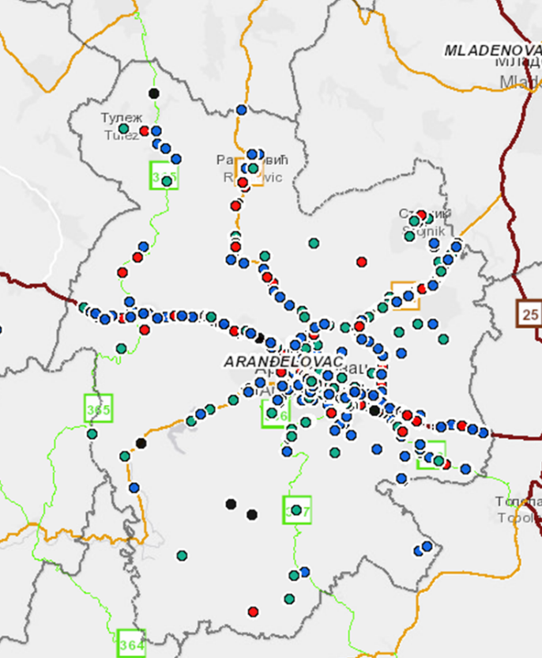  Слика 3.1. Шири приказ саобраћајних незгода на територији општине Аранђеловац, за период 2018-2022. године | 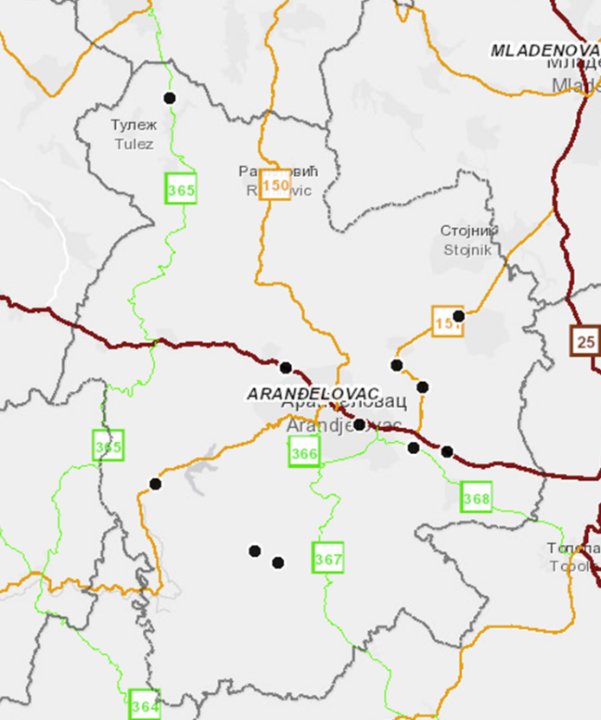  Слика 3.2. Приказ саобраћајних незгода са погинулим лицима на територији општине Аранђеловац, за период 2018-2022. године

Анализом просторне дистрибуције свих евидентираних незгода, закључује се да се више од две трећине незгода догодило на путевима у насељу (68,0%).
Кривина (20,8%) и пешачки прелаз (8,0%) представљају специфична места на којима се догодио највећи број саобраћајних незгода са настрадалим лицима.

Правци IIA 150 – Космај (Рогача) – Аранђеловац (Раниловић), IIA 151 – Међулужје – Аранђеловац (Орашац), IB 27 – Даросава (Венчане) – Аранђеловац (Белановица) и IB 27 - Аранђеловац (Орашац) – Крћевац, препознати су као најугроженији путни правци, односно путни правци на којима се догодило највише саобраћајних незгода.

На Слици 3.1. приказане су локације саобраћајних незгода на територији општине Аранђеловац, за период од 2018. до 2022. године, где плаве ознаке представљају саобраћајне незгоде са материјалном штетом, зелене са лако повређеним лицима, црвене са тешко повређеним лицима, а црне ознаке обележавају саобраћајне незгоде са погинулим лицима. На слици 3.2. приказане су локације саобраћајних незгода са погинулим лицима на територији општине Аранђеловац, за период од 2018. до 2022. године.

Укупни друштвено-економски трошкови саобраћајних незгода
Како у Републици Србији још увек није развијена методологија за израчунавање укупних друштвено-економских трошкова саобраћајних незгода, по угледу на националну Стратегију, у општини Аранђеловац, коришћена је методологија Европске комисије (EC, DG for Mobility and Transport (2019): Handbook on the external costs of transport, version 2019). По коришћеној методологији, укупни друштвено-економски трошкови по саобраћајној незгоди са погинулима износе 3.273.909 евра, трошак једне саобраћајне незгоде са тешко повређеним лицем износи 498.591 евра, док трошак једне саобраћајне незгоде са лако повређеним лицем износи 38.514 евра. У табели 2.3. дати су укупни друштвено-економски трошкови саобраћајних незгода на територији општине Аранђеловац у периоду од 2018. до 2022. године.

Табела 2.3. Укупни друштвено-економски трошкови саобраћајних незгода на територији општине Аранђеловац
Година | Број саобраћајних незгода са погинулим лицима | Број саобраћајних незгода са тешко повређеним лицима | Број саобраћајних незгода са лако повређеним лицима | Укупни друштвено-економски трошкови (у еврима)
2018 | 3 | 16 | 42 | 19.416.771
2019 | 0 | 24 | 52 | 13.968.912
2020 | 4 | 21 | 47 | 25.376.205
2021 | 2 | 25 | 47 | 20.822.751
2022 | 4 | 23 | 63 | 26.989.611
укупно | 13 | 109 | 251 | 106.574.250

Укупни друштвено-економски трошкови саобраћајних незгода на територији општине Аранђеловац за период од 2018. до 2022. године износе 106.574.250 евра, односно просечно годишње око 21,3 милиона евра.

КЉУЧНИ ПРОБЛЕМИ БЕЗЕДНОСТИ САОБРАЋАЈА
На основу свеобухватне анализе постојећег стања безбедности саобраћаја на територији општине Аранђеловац утврђени су кључни проблеми који се могу сврстати у пет категорија:

ОРГАНИЗАЦИЈА И УПРАВЉАЊЕ

На основу спроведених анализа стања заштитног система утврђено је да у претходном периоду у општини Аранђеловац није постојало стратешко управљање безбедношћу саобраћаја.

Такође, није успостављено редовно праћење стања безбедности саобраћаја и припрема редовних извештаја о стању безбедности саобраћаја (најмање два пута годишње). Разлог за то може бити управо недовољан капацитет институција које се баве безбедношћу саобраћаја у погледу недовољног броја стручних људи који могу да иницирају и прате стање безбедности саобраћаја, односно којима је главни задатак управо управљање безбедношћу саобраћаја.

Није успостављен процес сталног стручног усавршавања запослених у јавном сектору, у области безбедности саобраћаја.
БЕЗБЕДНИЈИ ПУТЕВИ

Сагледавањем активности у претходном периоду утврђено је да није успостављена примена савремених алата за унапређење безбедности путева као што су нпр. Провера безбедности саобраћаја и Независне оцене утицаја пута на настанак саобраћајних незгода са погинулим лицима на локалном нивоу.

На основу ставова учесника у саобраћају утврђено је да нису задовољним стањем инфраструктуре, посебно инфраструктуре намењене кретању пешака, што потврђује потребу за истраживањем недостатака инфраструктуре са аспекта безбедности саобраћаја, са посебним освртом на рањиве учеснике у саобраћају.

Проблем представља недостатак паркинг места услед чега возила заузимају површину за кретање пешака. На тај начин паркирана возила угрожавају безбедност свих учесника у саобраћају због повећаног броја конфликата приликом паркирања и укључивања у саобраћај или због ступања пешака на коловоз да обиђу препреку – паркирани аутомобил.

Анализом саобраћајних незгода и последица утврђено је да су најугроженији проласци државног пута кроз насеље, применом алата Провере безбедности саобраћаја могу да се идентификују специфични недостаци пута са аспекта безбедности саобраћаја и да се дефинишу мере за унапређење.

БЕЗБЕДНИЈА ВОЗИЛА

Низак ниво техничке културе доводи до занемаривања редовног одржавања возила, посебно старијих возила, што неповољно утиче на безбедност саобраћаја. Национални проблем који има утицај и на локални ниво јесте старост возног парка. Мале су могућности унапређења возног парка кроз систем редовног техничког прегледа возила, међутим могу се спроводити квалитетније контроле возила у саобраћају.

Такође, омогућавање субвенција за куповину нових возила како би се поспешило обнављање возног парка путничких возила и утицало на смањење просечне старости возила у саобраћају. Унапређењу техничке исправности возног парка доприноси појачана контрола опремљености и рада техничких прегледа возила.

На основу ставова учесника у саобраћају, односно корисника јавног превоза, утврђено је да највећим проблемом у јавном превозу сматрају низак ниво комфора у возилима јавног превоза.

БЕЗБЕДНИЈИ УЧЕСНИЦИ У САОБРАЋАЈУ

Континуираним праћење знања, ставова и понашања различитих категорија учесника у саобраћају могу се дефинисати одговарајуће мере и на краћим временским пресецима што би довело до смањења страдања у саобраћајним незгодама.

Кључни проблеми који се односе на учеснике у саобраћају су низак ниво свести о опасностима прекорачења брзине и вожње под утицајем алкохола, посебно код младих возача. Затим, низак ниво свести о употреби заштитних система, посебно сигурносног појаса на задњем седишту и безбедносних седишта за децу. И као последица технолошког развоја у 21. веку, велики проблем представља дистракција у току вожње првенствено услед употребе мобилног телефона или мултимедије у возилима.

Поред уочених проблема који се односе на ниво свести, као кључни проблем безбедности саобраћаја у Аранђеловцу издваја се недостатак континуираног унапређења знања, ставова и понашања одређених категорија учесника у саобраћају као што су деца, млади возачи, старија лица и пешаци.

Да би се успоставио безбедан систем саобраћаја неопходан је стручан трансфер знања до професионалаца. Недостатак континуираног усавршавања знања, ставова и понашања професионалаца о безбедности саобраћаја, као што су васпитачи, учитељи, руководиоци транспортних компанија и сл. представља један од кључних проблема безбедности саобраћаја у општини Аранђеловац.

Утврђен је недостатак примене друштвеног маркетинга, односно кампања, усмерених на развијање знања, ставова и понашања у саобраћају посебно за категорије учесника у саобраћају као што су млади возачи, старија лица, пешаци и мотоциклисти.

Имајући у виду вредности индикатора перформанси безбедности саобраћаја, као и ставова учесника у саобраћају из општине Аранђеловац, поред превентивних мера недостају и појачане репресивне мере према пешацима који не поштују прописе који се односе на начин и место преласка коловоза, према возачима који не поштују прописе који се односе на употребу мобилног телефона у току вожње, поштовање ограничења брзине, вожњу под утицајем, на употребу заштитних система и према путницима, са посебним акцентом на путнике на задњем седишту у путничким аутомобилима који не поштују прописе који се односе на употребу заштитних система.

АКТИВНОСТИ НАКОН САОБРАЋАЈНЕ НЕЗГОДЕ

Хитне службе које делују након саобраћајне незгоде су полиција, хитна медицинска помоћ и ватрогасци. Примарни проблем из ове области је што нису успостављене мере за унапређење активности након саобраћајне незгоде на локалном нивоу.

Кључни проблем представља недостатак организовања стручног усавршавања и унапређења координације рада интервентних служби (службе хитне помоћи, саобраћајне полиције, сектора за ванредне ситуације и других) који има за циљ да скрати време одзива, односно да унапреди ниво пружања хитне медицинске помоћи и рехабилитације након саобраћајне незгоде.

ЖЕЉЕНО СТАЊЕ И ИНДИКАТОРИ УСПЕШНОСТИ
АМБИЦИЈА

Општина Аранђеловац међу 10 најбезбеднијих локалних заједница у Републици Србији према вредностима пондерисаног јавног ризика.

МИСИЈА
Безбедан и одржив саобраћајни систем који омогућава свим учесницима у саобраћају мобилност уз што мање штетне ефекте.

ВИЗИЈА

Аранђеловац без погинулих и без тешко повређених лица у саобраћајним незгодама

Стратешки циљ

Смањен број погинулих и тешко повређених лица за 50% до 2030. године у односу на 2022. годину и без погинуле и тешко повређене деце у саобраћају.

Индикатори успешности | Начин верификације | Почетна вредност (2022) | Циљна вредност (2030)
Број погинулих лица | број погинулих | 5 | 2
Број тешко повређених лица | број тешко повређених | 27 | 13
Број погинуле деце | број погинулих | 0 | 0
Број тешко повређене деце | број тешко повређених | 1 | 0

Индикатори успешности за погинула и повређена лица су приказани и графички, са дефинисаним прелазним циљевима на Слици 4.1 и Слици 4.2. У погледу погинуле деце циљ је да се одржи достигнута нула, а да се број тешко повређених већ у првој години примене Стратегије сведе на нулу и одржава на том нивоу.

Слика 4.1. Смањење броја погинулих лица у односу на 2022. годину

Слика 4.2. Смањење броја тешко повређених лица у односу на 2022. годину

Применом Стратегије сачувало би се 16 лица од смртног страдања и 56 лица од тешких телесних повреда задобијених у саобраћајним незгодама, међу којима најмање седморо деце. Поред нематеријалних уштеда, остваривањем Стратешког циља оствариле би се материјалне уштеде од најмање 80 милиона евра до 2030. године.

Са друге стране, уколико се у наредном периоду не би стратешки управљало безбедношћу саобраћаја, материјални трошкови би били око 150 милиона евра. Дакле, имплементацијом мера дефинисаних Стратегијом поред сачуваних људских живота, оствариле би се уштеде од око 54%.

Оперативни циљеви
До достизања општег циља води пет посебних циљева усаглашених са циљевима националне Стратегије безбедности саобраћаја, који су у вези са пет стубова безбедности саобраћаја.

Организација и управљање безбедношћу саобраћаја

Индикатори успешности | Начин верификације | Почетна вредност (2022) | Циљна вредност (2030)
Проценат усаглашености Стратегије и Акционог плана са националним и њихова примена. | Према Извештају Савета | 0% | 100%
Проценат финансијских средстава која се користе за унапређење безбедности саобраћаја, у односу на укупна средства опредељена за безбедност саобраћаја. | Према Извештају Савета | Није мерено | 95%
Капацитет субјеката безбедности саобраћаја за вршење послова безбедности саобраћаја. | Експертска оцена, 1-10 | Није мерено | 9
Квалитет комуникације, кооперације и координације између субјеката безбедности саобраћаја | Експертска оцена, 1-10 | Није мерено | 9

За достизање Оперативног циља 1 потребно је реализовати следеће мере:

Успостављање и имплементација стратешког управљања безбедношћу саобраћаја подразумева усвајање и доследно спровођење Стратегије и Акционог плана безбедности саобраћаја који су усаглашени са националном Стратегијом и Акционим планом. Стратешко управљање безбедношћу саобраћаја подразумева и редовну анализу стања безбедности саобраћаја и извештавање. Скупштина општине ће најмање два пута годишње, анализирати стање безбедности саобраћаја и спровођење мера и активности из ове Стратегије.

Средства намењена за безбедност саобраћаја ће се доследно користити кроз имплементацију пројектног финансирања безбедности саобраћаја уз константан надзор над трошењем ових средстава, а обезбедиће се и додатни извори финансирања.

Јачање институционалног капацитета ће се вршити новим кадровима, а поред тога стручно ће се усавршавати постојећи кадрови у области безбедности саобраћаја, посебно у јавном сектору.

Обезбедиће се стално унапређење комуникације, кооперације и координације између субјеката безбедности саобраћаја, које подразумева редовно одржавање седница Савета, унапређење сарадње између институција кроз заједничку реализацију активности, као и унапређење хоризонталне и вертикалне координације између субјеката који се баве безбедношћу саобраћаја у јавном и приватном сектору.

Безбеднији путеви

Индикатори успешности | Начин верификације | Почетна вредност (2022) | Циљна вредност (2030)
Проценат km путева од укупне дужине путева на територији општине Аранђеловац, који задовољавају најстрожије захтеве безбедности саобраћаја, односно на којима је мапирањем ризика утврђена оцена безбедности од 60% и више | Из извештаја Управљача пута | Није мерено | 75%
Степен планираних, пројектованих, изграђених и одржаваних општинских путева и улица, уз потпуно уважавање рањивости свих учесника у саобраћају и уз примену концепта самобјашњавајућих и опраштајућих путева | Експертска оцена, 1-10 | Није мерено | 8
Степен планираних, пројектованих, изграђених и одржаваних државних путева који пролазе кроз насеље, уз потпуно уважавање рањивости свих учесника у саобраћају и уз примену концепта самобјашњавајућих и опраштајућих путева | Експертска оцена, 1-10 | Није мерено | 8

За достизање Оперативног циља 2 потребно је реализовати следеће мере:

Управљачи путева редовно ће спроводити све прописане алате унапређења безбедности путне инфраструктуре и имплементирати прихваћене предлоге мера и то: проверу безбедности саобраћаја, мапирање ризика, идентификацију и рангирање опасних места, као и независну оцену утицаја пута на саобраћајне незгоде са погинулим лицима.
За пројекте нових путева и за пројекте реконструкције путева редовно ће се спроводити ревизија пројеката пута са аспекта безбедносних карактеристика пута.

Управљач пута уређиваће зоне школа, а друге угрожене локације са већим ризиком страдања по рањиве учеснике у саобраћају третираће адекватним мерама и активностима кроз пројекте побољшања безбедности саобраћаја.

Безбеднија возила

Индикатори успешности | Начин верификације | Почетна вредност (2022) | Циљна вредност (2030)
Проценат технички исправних возила у саобраћају. | Према Извештају Савета | Није мерено | 95%
Заступљеност возила микромобилности у саобраћају | Према Извештају Савета | Није мерено | 20%
Проценат безбедних и исправних пољопривредних возила на јавним путевима | Према Извештају Савета | Није мерено | 75%

За достизање Оперативног циља 3 потребно је реализовати следеће мере:

Успоставиће се чешће контроле техничке исправности возила у саобраћају и чешће контроле рада техничких прегледа. Успоставиће се систем добровољних бесплатних ванредних техничких прегледа за све заинтересоване возаче.

Дефинисаће се и увести начини стимулисања набавке возила микромобилности (лаких електричних возила, бицикала, електричних бицикала и сл.) за све заинтересоване становнике општине Аранђеловац.

Успоставиће се систем бесплатних техничких прегледа за пољопривредна возила у циљу унапређења техничке исправности ових возила. Дефинисаће се и увести субвенције за набавку безбедносних рамова за тракторе које би заједно са националним субвенцијама омогућиле возачима трактора да веома повољно обезбеде безбедносне рамове за тракторе. Имплементираће се мере за унапређење означавања пољопривредних возила на јавним путевима, посебно у условима смањене видљивости.

Безбеднији учесници у саобраћају

Индикатори успешности | Начин верификације | Почетна вредност (2022) | Циљна вредност (2030)
Успостављен систем саобраћајног образовања и васпитања по нивоима | Експертска оцена, 1-10 | Није мерено | 8
Проценат возача путничких аутомобила којима је прихватљиво да, у току вожње, не користе сигурносни појас | Проценат | 9,1% | 2%
Проценат путника у путничким аутомобилима којима је прихватљиво да, у току вожње, не користе сигурносни појас на задњем седишту | Проценат | 34,0% | 5%
Проценат возача мопеда/мотоцикла којима је прихватљиво да у току вожње не користе заштитну кацигу | Проценат | Није мерено | 2%
Проценат возача путничких аутомобила којима је прихватљиво да прекорачују ограничење брзине у насељу | Проценат | 19,3% | 3%
Проценат возача којима је прихватљиво да возе и после конзумирања алкохола | Проценат | 3,6% | 1%
Проценат возача којима је прихватљиво да, у току вожње, користе мобилни телефон који држе у руци | Проценат | 15,7% | 3%
Проценат возача и сувозача путничких аутомобила који, у току вожње користе сигурносни појас | Проценат | 85,3% | 96,0%
Проценат путника на задњем седишту путничких аутомобила који, у току вожње користе сигурносни појас | Проценат | 20,7% | 85,0%
Проценат деце која у путничким аутомобилима правилно користе одговарајуће системе заштите | Проценат | 74,0% | 96,0%
Проценат мотоциклиста и мопедиста који правилно користе заштитне кациге | Проценат | 90,7% | 95,0%
Проценат возача путничких аутомобила који поштују ограничење брзине у насељу | Проценат | Није мерено | 85,0%
Проценат возача путничких аутомобила који не прекорачују ограничење брзине у насељу за више од 10 km/h | Проценат | Није мерено | 95,0%
Проценат возача путничких аутомобила који не прекорачују ограничење брзине ван насеља за више од 10 km/h | Проценат | Није мерено | 95,0%
Проценат возача у саобраћајном току који управљају возилом под утицајем алкохола | Проценат | Није мерено | 0,2%

За достизање Оперативног циља 4 потребно је реализовати следеће мере:

Унапређење система саобраћајног образовања и васпитања је неопходно спроводити у континуитету, још од најранијег детињства. У предшколским и школским установама развиће се наставни планови и програми, који ће на адекватан начин, у значајно већој мери третирати тематику безбедног учествовања у саобраћају, што би омогућило деци да стекну одговарајућа знања, способности, навике и саобраћајну културу.
Едукативне активности ће се спроводити у учионици, на полигону и у реалном саобраћају применом различитих метода прилагођених узрасту детета (од предшколског до краја основне школе).

Образовне институције као што су предшколске установе, основне школе и средње школе обезбедиће стицање знања, формирање исправних ставова још од предшколских установа и утемељивање исправног понашања од пешака до, касније, возача. Да би се мере успешно имплементирале обезбедиће се стручно усавршавање професионалаца, као што су васпитачи, учитељи и наставници из области безбедности деце у саобраћају.

Академија струковних студија Шумадија – одсек Аранђеловац спроводиће трансфер знања о безбедном учешћу у саобраћају, организовати едукације својих ученика о безбедности саобраћаја као озбиљном друштвеном проблему.
Родитељи/старатељи и породица имају једну од кључних улога у саобраћајном образовању и васпитању деце и младих о безбедном понашању у саобраћају и служе им као узор. С тим у вези едуковаће се и родитељи о могућностима и улози коју имају у систему од рођења детета до самосталног возача (возача без ограничења).

Ауто-школе ће професионалним односом према обуци кандидата у које спада поштовање плана и систематичности у обуци, поштовање трајања часова обуке, формирањем возача са исправним ставовима, квалитетним знањем и безбедним понашањем формирати безбедне возаче.
Одрасле и старије учеснике у саобраћају је неопходно перманентно едуковати кроз прилагођене програме целоживотног учења, посебно старије учеснике у саобраћају и професионалне возаче. Организовати едукације, специјализоване обуке и дообуке прилагођене свакој од циљних група.

Имплементирати друштвени маркетинг, односно кампање, усмерене на развијање знања, ставова и понашања у саобраћају са посебним освртом на штетно дејство алкохола, употребу заштитних система, употребу мобилног телефона у току вожње, употребу заштитне опреме и повећање уочљивости рањивих учесника у саобраћају у условима смањене видљивости. Такође, у руралним деловима општине реализовати кампање за знања, ставова и понашања возача трактора у саобраћају са акцентом на исправност светлосно-сигналних уређаја и наношења блата на коловоз и сл.

Саобраћајна принуда има двоструки ефекат који се огледа у објективном ризику кажњавања и субјективном ризику кажњавања. На овај начин принудом се делује репресивно, али и васпитно. Репресивне мере ће се усмерити према пешацима који не поштују прописе који се односе на начин и место преласка коловоза, према возачима који не поштују прописе који се односе на употребу мобилног телефона у току вожње, поштовање ограничења брзине, вожњу под утицајем алкохола, на употребу заштитних система и према путницима, са посебним акцентом на путнике на задњем седишту у путничким аутомобилима који не поштују прописе који се односе на употребу заштитних система.

Да би се обезбедила успешна примена Стратегије и мера дефинисаних Акционим планом потребно је континуирано пратити стање безбедности саобраћаја у погледу знања, ставова и понашања свих учесника у саобраћају. То подразумева спровођење пројеката који се односе на мерење индикатора перформанси безбедности саобраћаја који се односе на заштитне системе, поштовање ограничења брзине, вожњу под утицајем алкохола, понашање рањивих учесника у саобраћају и вожњу под утицајем умора код возача комерцијалних возила.
Поред тога, важно је реализовати пројекте усмерене ка утврђивању ставова учесника у саобраћају како би се током периода спровођења Стратегије поједине активности могле, по потреби, интензивирати. Затим, вршиће се периодичне процене нивоа знања на одабраном узорку учесника у саобраћају, могу такође указати на специфичне проблеме ка којима би требало усмерити активности за различите категорије учесника у саобраћају.

Активности након саобраћајне незгоде

Индикатори успешности | Начин верификације | Почетна вредност (2022) | Циљна вредност (2030)
Време одзива хитне медицинске помоћи. | Минути | Није мерено | 8
Ниво знања хитних служби за деловање након саобраћајних незгода. | Експертска оцена, 1-10 | Није мерено | 9
Ниво увежбаности хитних служби за деловање након саобраћајне незгоде. | Експертска оцена, 1-10 | Није мерено | 9
Ниво оспособљености хитних служби за деловање на месту саобраћајне незгоде. | Експертска оцена, 1-10 | Није мерено | 9

За достизање Оперативног циља 5 потребно је реализовати следеће мере:

Успоставиће се комуникациони систем, на нивоу општине Аранђеловац, који омогућава квалитетну једновремену гласовну комуникацију међу свим хитним службама односно јединицама хитних служби и који омогућава квалитетну аудио и видео везу и брзо слање и пријем података између хитних служби, што ће омогућити значајно већу брзину и квалитет деловања свих хитних служби.

Иновираће се и спроводити програми образовања, обуке, стручног усавршавања и увежбавања хитних служби за деловање након саобраћајне незгоде, у циљу стицања неопходних знања, вештина и оспособљености, укључујући и масовне саобраћајне незгоде. Поред тога, успоставиће се систем непрекидног, периодичног, заједничког обучавања и увежбавања припадника хитних служби.

НОСИОЦИ АКТИВНОСТИ
Носиоци активности су примарни за покретање и реализацију активности дефинисаних Стратегијом и Акционим планом. У Акционом плану безбедности саобраћаја биће одређени носиоци за сваку меру и активност појединачно. Они ће, у складу са Акционим планом, планирати и благовремено покретати све субјекте који су укључени у реализацију активности, обезбеђивати предуслове за успешну реализацију, реализовати активност, пратити реализацију и извештавати о резултатима.

У циљу што успешније реализације и достизања стратешких циљева безбедности саобраћај, носилац активности ће у реализацију, благовремено укључивати друге субјекте и старати се о доброј комуникацији, координацији и кооперацији. Други субјекти учествоваће у реализацији, у складу са својим надлежностима, облашћу деловања и могућностима.

Носиоци активности могу бити препознати у различитим организацијама – секторима, као што је државни сектор, приватни сектор, невладин сектор, средства јавног информисања и сл.

Посебно се истичу следећи субјекти, као кључни носиоци активности:
ДРЖАВНИ СЕКТОР | СУБЈЕКТИ НА ЛОКАЛНОМ НИВОУ
- Скупштина општине
- Председник општине
- Веће општине
- Савет за координацију послова безбедности саобраћаја на територији локалне самоуправе Аранђеловац
- Управљач општинских путева и улица
- Месне заједнице
- Канцеларија за младе
 | СЛУЖБЕ СПАСАВАЊА, ЗБРИЊАВАЊА И РЕХАБИЛИТАЦИЈЕ
- Ватрогасци
- Хитна помоћ
- Болница
- Дом здравља
- Амбулантне
 | НАУЧНЕ И ОБРАЗОВНЕ ИНСТИТУЦИЈЕ
- Дечији вртићи и предшколске установе
- Основне и средње школе
- Академија струковних студија Шумадија
 | ПРАВОСУДНИ ОРГАНИ
- Тужилаштво
- Суд
ПРИВАТНИ СЕКТОР | ПРИВРЕДНИ СУБЈЕКТИ
- Ауто-школе
- Технички прегледи
- Транспортне компаније
- Привреда
 | ОСИГУРАВАЈУЋЕ КОМПАНИЈЕ
НЕВЛАДИН СЕКТОР | - Невладине организације и удружења грађана  - Политичке партије
СРЕДСТВА ЈАВНОГ ИНФОРМИСАЊА | - Радио-телевизија Шумадија  - Радио-телевизија Сунце

СТРУЧНО ПРАЋЕЊЕ, ИЗВЕШТАВАЊЕ И ЕВАЛУАЦИЈА
Стручно праћење, извештавање и евалуација су основ за успостављање стручног и научно аргументованог праћења стања безбедности саобраћаја, односно праћења реализације мера и активности које предвиђа Стратегија. Од великог значаја за достизање циљева је анализа достизања пролазних и коначних циљева на годишњем нивоу и редовно извештавање о стању безбедности саобраћаја.

У циљу праћења стања безбедности саобраћаја на територији општине Аранђеловац неопходно је успоставити редовно праћење најважнијих обележја безбедности саобраћаја и то: апсолутних и релативних показатеља о саобраћајним незгодама и последицама саобраћајних незгода, индикатора перформанси безбедности саобраћаја, изложености учесника у саобраћају, ставова о ризицима у саобраћају, показатеља о путевима, показатеља о возилима, саобраћајних прекршаја и стања капацитета и интегритета најважнијих субјеката на локалном нивоу и других релевантних показатеља.

Праћење реализације мера и активности које су предвиђене овом Стратегијом подразумева да се на годишњем нивоу прати степен реализације мера и активности дефинисаних Акционим планом. За све активности које нису реализоване неопходно је сагледати разлоге због којих нису реализоване и дефинисати мере за решавање конкретних проблема.

Постојеће стање безбедности саобраћаја и степен реализације мера и активности утврђивати кроз научно-истраживачке пројекте, затим публиковати и саопштавати. У програмима рада предвидети учешће на научно-стручним скуповима из области безбедности саобраћаја, најмање једном годишње. На овим научно-стручним скуповима приказати реализоване активности, ефекте спроведених мера и степен достизања циљева.

На свакој седници Савета анализирати најважније показатеље безбедности саобраћаја, спровођење мера и активности из Стратегије. Савет треба да припреми и достави Извештаје о стању безбедности саобраћаја, најмање два пута годишње, на разматрање Скупштини општине Аранђеловац.

Посебно је важно омогућити перманентно извештавање и информисање најшире јавности о стању безбедности саобраћаја путем електронских медија и других комуникационих канала.

Извештаје о стању безбедности саобраћаја треба учинити доступним стручној и најширој јавности. У телевизијским и радио емисијама, редовно, говорити о ризицима у саобраћају, као и мерама и активностима за унапређење безбедности саобраћаја.

РЕФЕРЕНЦЕ
Agencija za bezbednost saobraćaja – Integrisana baza podataka o obeležjima bezbednosti saobraćaja - http://bazabs.abs.gov.rs/
EU Strategic Action Plan on Road Safety, Anex 1 to the Communication from the Commission, Europe on the move Sustainable Mobility for Europe: safe, connected and clean, https://eur-lex.europa.eu/resource.html?uri=cellar%3A0e8b694e-59b5-11e8-ab41-01aa75ed71a1.0003.02 /DOC_2&format=PDF, (преузето, 15.01.2024).
EU: European Commission, Directorate-General for Mobility and Transport, Next steps towards ‘Vision Zero’: EU road safety policy framework 2021-2030, Publications Office, 2020, https://data.europa.eu/doi/10.2832/261629, (преузето, 15.01.2024.).
Pešić, D., Antić, B., (2012). Značaj i mogućnost primene indikatora bezbednosti saobraćaja za lokalnu zajednicu. 7. Međunarodna konferencija “Bezbednost saobraćaja u lokalnoj zajednici“, Donji Milanovac, str. 111-116
Strategija bezbednosti saobraćaja Republike Srbije za period od 2023 do 2030. godine sa Akcionim planom za 2023. do 2025. godine.
UN: General Assembly resolution 64/255, Improving global road safety A/RES/64/255 (2 March 2010), available from undocs.org/A/RES/64/255. Retrieved from: http://www.un.org/en/ga/search /view_doc.asp?symbol=A/RES/64/255, (преузето 15.01.2024).
UN: General Assembly resolution 66/260, Improving global road safety A/RES/66/260 (19 April 2012), available from undocs.org/A/RES/66/260. Retrieved from: http://www.who.int/roadsafety/about/resolutions/download/en/, (преузето 15.01.2024).
UN: General Assembly resolution 68/368, Global road safety crisis- Report of improving global road safety A/RES/68/368 (6 December 2013), available from undocs.org/A/RES/68/368. Retrieved from: https://www.unece.org/fileadmin/DAM/trans/doc/2013/wp1/Improving_Global_Road_Safety_2013_en.pdf, (преузето 15.01.2024).
UN: General Assembly resolution 69/269, Improving global road safety A/RES/69/269 (29 April 2014), available from undocs.org/A/RES/68/368. Retrieved from: http://www.un.org/en/ga/search/view_doc.asp?symbol=A/RES/68/269, (преузето 15.01.2024).
UN: General Assembly resolution 70/1, Transforming our world: the 2030 Agenda for Sustainable Development A/RES/70/1 (29 April 2014), available from undocs.org/A/RES/70/1. Retrieved from: http://www.un.org/ga/search/view_doc.asp?symbol=A/RES/70/1&Lang=E, (преузето 15.01.2024).
UN: The 2030 Agenda for Sustainable Development, https://sustainabledevelopment.un.org/content /documents/21252030%20Agenda%20for%20Sustainable%20Development%20web.pdf, (преузето 21.12.2021).
UN: The Moscow Declaration, http://www.who.int/roadsafety/ministerial_conference/conference _booklet.pdf, (преузето 15.01.2024).
World Health Organization (WHO), Global Plan for the Decade of Action for Road Safety 2011-2020 (http://www.who.int/roadsafety/decade_of_action/plan/en/index.html, (преузето 15.01.2024).
World Health Organization (WHO), Global plan for the decade of action for road safety, 2021-2030, https://cdn.who.int/media/docs/default-source/documents/health-topics/road-traffic-injuries/global-plan-for-road-safety.pdf?sfvrsn=65cf34c8_33&download=true, (преузето, 15.01.2024).

Н/А – нема података

